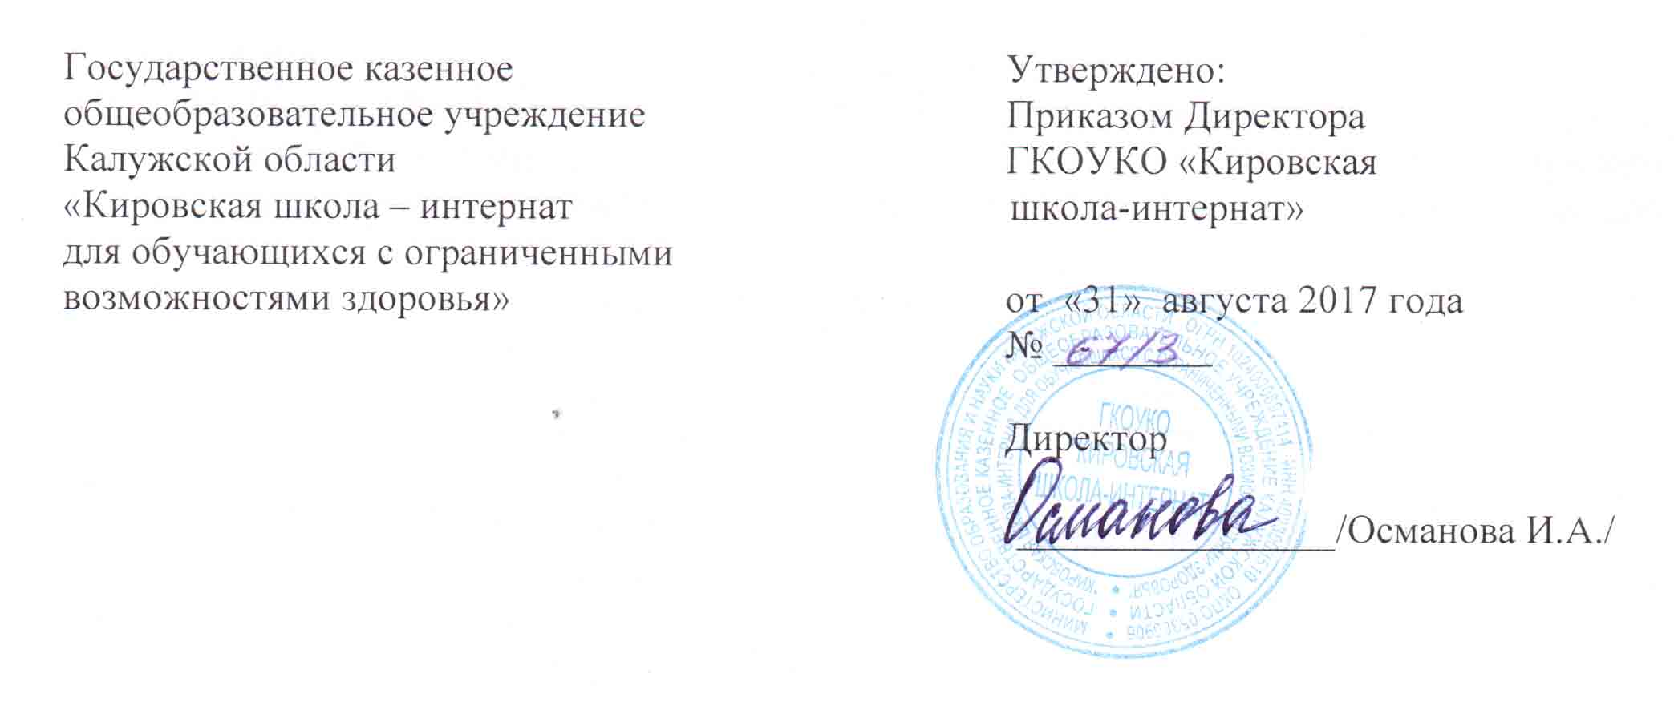

ПОЛОЖЕНИЕ
о порядке организации, посещении и проведении внеурочных мероприятий, не предусмотренных учебным планом

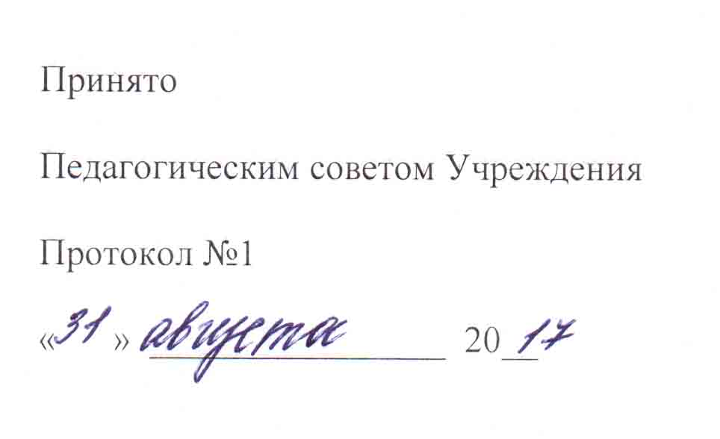

1. Общие положения

1.1. Настоящий порядок устанавливает правила посещения обучающимися по своему выбору мероприятий, проводимых в ГКОУКО « Кировская школа – интернат» и не предусмотренных учебным планом (интеллектуальные игры, игры по станциям, общешкольные балы, дискотеки, вечера, утренники, праздники, творческие конкурсы, спортивные соревнования).

1.2. В соответствии с пунктом 4 статьи 34 Федерального закона от 29.12.2012 № 273-ФЗ «Об образовании в Российской Федерации» обучающиеся имеют право на посещение мероприятий, которые проводятся в школе, осуществляющей образовательную деятельность, и не предусмотрены учебным планом, в порядке, установленном локальными нормативными актами.

1.3. Данное Положение призвано урегулировать возникшие вопросы, связанные с проведением внеурочных мероприятий, не предусмотренных учебным планом, включая их планирование, подготовку, проведение, оценку результатов.

2. Планирование внеурочных мероприятий

2.1. План по внеурочным мероприятиям школы составляется на год. Исполнителем является заместитель директора школы по воспитательной работе с участием классных руководителей, руководителя методических объединений классных руководителей, обсуждается на педсовете школы, после чего представляется директору на утверждение.

2.2. При включении в план общешкольных внеурочных мероприятий конкретного мероприятия, а также после его проведения, анализируя и оценивая это мероприятие, необходимо исходить из следующих показателей:
целесообразность, определяемая:
а) местом в системе воспитательной работы;
б) соответствием поставленных задач конкретным особенностям класса.
отношение учащихся, определяемое:
а) степенью их участия в подготовке и проведении мероприятия;
б) их активностью;
в) самостоятельностью.
качество организации мероприятия, определяемое:
а) идейно-политическим, нравственным и организационным уровнем;
б) формами и методами проведения мероприятия;
в) ролью педагога (педагогов) и классных руководителей.
моралью взрослых и детей, определяемой:
а) оценкой роли взрослых;
б) оценкой роли учащихся.

2.3. Директор школы вносит план мероприятий в годовой план и корректирует его.

3. Правила проведения мероприятий

3.1. В течение учебного года планы внеклассных мероприятий классных коллективов и школы могут корректироваться в зависимости от сложившейся обстановки.
Проведение мероприятий, не включенных в общешкольный план работы, предусматривает обязательное уведомление заместителей директора о проведении мероприятия, не менее чем за три учебных дня предшествующих дню проведения мероприятия. В проведении мероприятия может быть отказано в случае проведения в этот день мероприятий, предусмотренных общешкольным планом мероприятий.

3.2. При проведении общешкольного мероприятия участники образовательного учреждения должны быть извещены о проведении данного мероприятия администрацией школы не позднее, чем за две недели до начала проведения мероприятия.

3.3. При проведении внеклассного мероприятия классный руководитель не должен оставлять детей без внимания. Классный руководитель несет ответственность за подготовку мероприятия, отвечает за жизнь и здоровье обучающихся во время мероприятия, дисциплину и порядок в своем классе.

3.4. Состав обучающихся, допущенных к участию в мероприятии, программа мероприятия, время его начала и окончания, а также особые требования к проведению мероприятия оговариваются положением о проведении мероприятия и должны быть заранее доведены до сведения обучающихся.

3.5. Приход и уход с мероприятия осуществляется организованно, в порядке, установленном положением о проведении мероприятия.

3.6. Бесконтрольное хождение по территории КГОУКО « Кировская школа – интернат» во время проведения мероприятия запрещается.

4. Права, обязанности и ответственность посетителей мероприятий

4.1. Все посетители мероприятия имеют право:
• на уважение своей чести и достоинства;
• проведение фото- и видеосъемки, аудиозаписи.
Ответственные лица имеют право удалять с мероприятия гостей и зрителей, нарушающих настоящие Положение.
Все посетители обязаны:
• соблюдать настоящего Положения и регламент проведения мероприятия;
• бережно относиться к помещениям, имуществу и оборудованию учреждения, в котором проводится мероприятие;
• уважать честь и достоинство других посетителей мероприятия.

4.2. Участники, зрители и гости обязаны:
• поддерживать чистоту и порядок на мероприятиях;
• выполнять требования ответственных лиц;
• незамедлительно сообщать ответственным лицам о случаях обнаружения подозрительных предметов, вещей, о случаях возникновения задымления или пожара;
• при получении информации об эвакуации действовать согласно указаниям ответственных лиц, соблюдая спокойствие и не создавая паники.

4.3. Ответственные лица обязаны:
• лично присутствовать на мероприятии;
• обеспечивать доступ посетителей на мероприятие;
• осуществлять контроль соблюдения участниками, зрителями и гостями настоящего Положения;
• обеспечивать эвакуацию посетителей в случае угрозы и возникновения чрезвычайных ситуаций.

4.4. Посетителям мероприятий запрещается:
• присутствовать на мероприятии в пляжной, спортивной, специализированной, рваной или грязной одежде и обуви;
• приносить с собой и (или) употреблять алкогольные напитки, наркотические и токсические средства;
• вносить большие портфели и сумки в помещение, в котором проводится мероприятие;
• забираться на ограждения, парапеты, осветительные устройства, несущие конструкции, повреждать оборудование и элементы оформления мероприятия;
• совершать поступки, унижающие или оскорбляющие человеческое достоинство других посетителей, работников школы - интерната, службы охраны;
• наносить любые надписи в здании учреждения, в котором проводится мероприятие, а также на прилегающих к учреждению тротуарных и автомобильных дорожках и на внешних стенах учреждения.

4.5. Обучающиеся имеют право на уважение человеческого достоинства, защиту от всех форм физического и психического насилия, оскорбления личности, охрану жизни и здоровья во время проведения мероприятий.

4.6. Обучающиеся имеют право использовать плакаты, лозунги, речевки во время проведения состязательных, в том числе спортивных мероприятий, а также соответствующую атрибутику (бейсболки, футболки с символикой мероприятия).

5. Права и обязанности Организаторов мероприятия.

5.1. Организаторы могут устанавливать возрастные ограничения на посещение мероприятия.
5.2. Организаторы могут устанавливать посещение отдельных мероприятий по пригласительным билетам.
5.3. Организаторы могут устанавливать право на ведение обучающимися во время мероприятий фото и видеосъемки с согласия участников мероприятия.

5.4. Организаторы могут устанавливать запрет на пользование мобильной связью во время мероприятия.
6. Обеспечение безопасности при проведении мероприятий

6.1. При проведении внеклассного мероприятия ответственный педагог не должен оставлять детей без внимания. Организующий мероприятие педагог (классный руководитель, воспитатель) несет ответственность за подготовку мероприятия, отвечает за жизнь и здоровье обучающихся во время мероприятия.

6.2. При проведении выездных экскурсий, походов, выходов в музеи города, театр, кинотеатр классный руководитель пользуется положением о проведении экскурсии.

